SKILL介绍：
v1.01 J2 m7 i3 W! w& Y
1.该SKILL可自动将BGA封装的器件FANOUT（扇出）
2.不会将没有网络的PIN fanout。5 z9 V, r. G- y
3.可自由选择fanout过孔。
4.自动预留十字通道) |/ G4 n3 Z# C7 c" }. B- A) f% I* H
5.fanout线宽默认6mil* v$ G p" ]0 @% X" a
v2.0（更新）2013-06-13: x0 G' s# J1 y" d: I
1.增加FORM，更加灵活控制。
2.新增是否fanout dummy net选项，根据个人情况选择。+ l) b: U0 `4 H- M2 o! b
3.修改识别电源网络功能. p% g) U" r' s: u
4.自定义电源网络及普通信号线的fanout线宽。0 c: a. o6 y+ E. s2 W& f, [
9 \. H' J2 W" b3 T' h# l! `3 C
适用版本：
allegro 15X
16x未测试，可能存在一些问题。# \! _5 h: {% a- c0 W* U% v( D
SKILL执行命令：
- bga_fanout
复制代码
使用方法：( Y: w! j3 Z" d# ]" J/ T+ e
1.将SKILL放于PCBENV目录下
2.在allegro命令栏输入以下命令加载SKILL文件
- load("bga_fanout.il" "www.allegro-skill.com")
复制代码
SKILL预览：
V1.0$ M( `, m/ o! Q4 m( I: y- T+ L9 s4 }" Y B
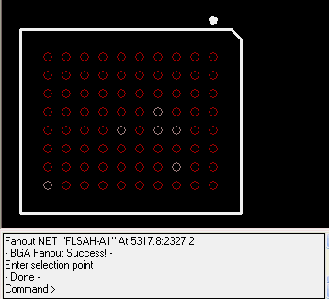 . y: M" u3 q1 b8 `, R& h
V2.0) d: h9 l8 x& I) k6 u7 P% ?
